T: Użytkownicy i grupy użytkowników w systemie Linux. 12.04.2022

Praktyczne możliwości wykorzystania aplikacji, poleceń i plików

1. Zarządzanie użytkownikami GUI

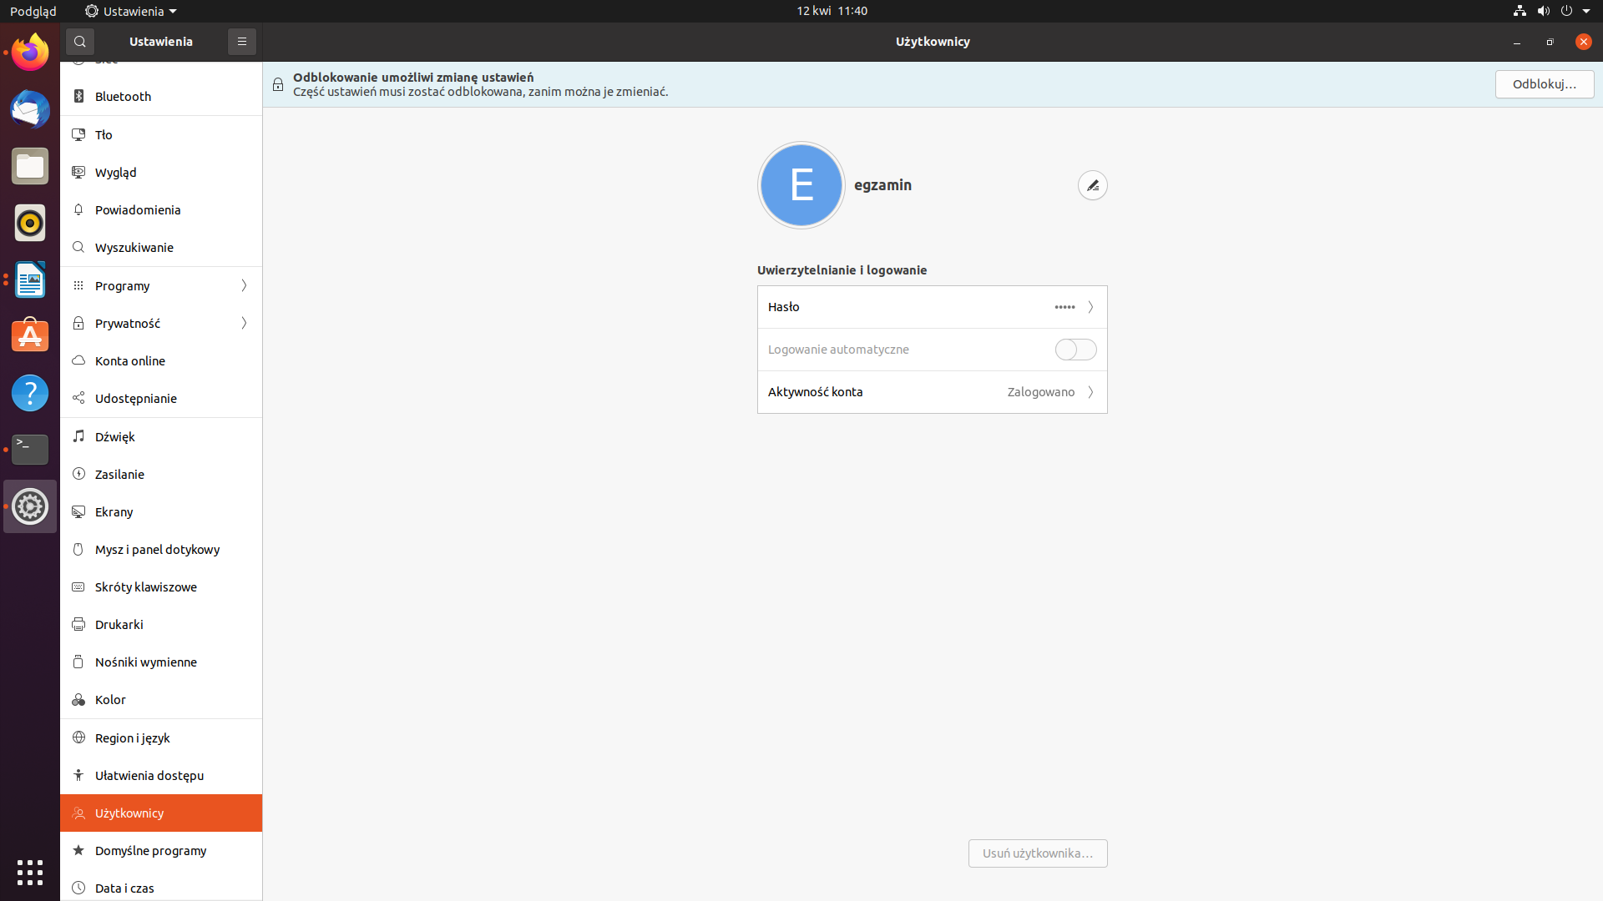
W tej opcji możemy zmienić nazwę użytkownika, zmienić hasło, ustawić logowanie automatyczne oraz sprawdzić aktywność konta. Przy większej ilości kont możemy ustawić tej osobie administratora lub odebrać mu tą opcję.

2. Plik /etc/passwd
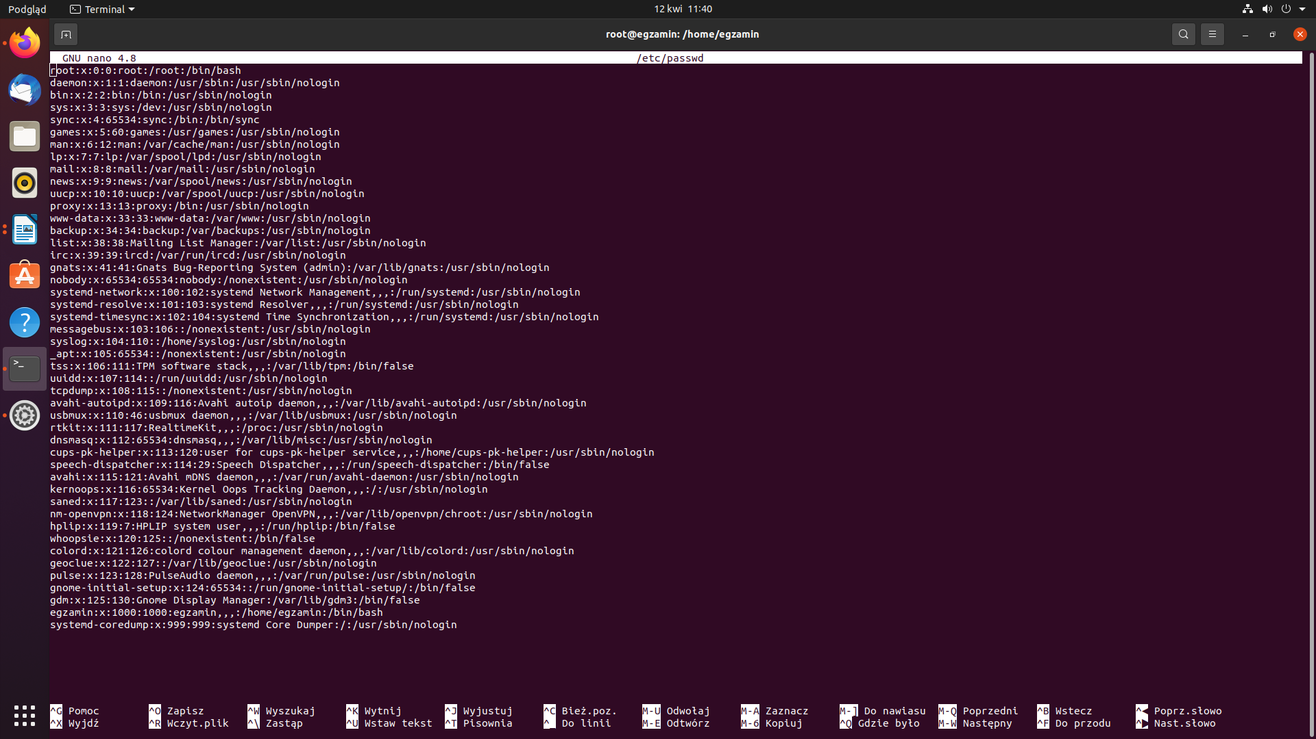
Plik /etc/passwd jest plikiem z wartościami rozdzielonymi dwukropkami i zawiera następujące informacje:
- nazwa użytkownika,
- zaszyfrowane hasło,
- identyfikator użytkownika (UID),
- identyfikator grupy użytkownika (GID),
- pełna nazwa użytkownika (GECOS),
- katalog osobisty użytkownika,
- powłoka logowania.

3. Plik /etc/shadow

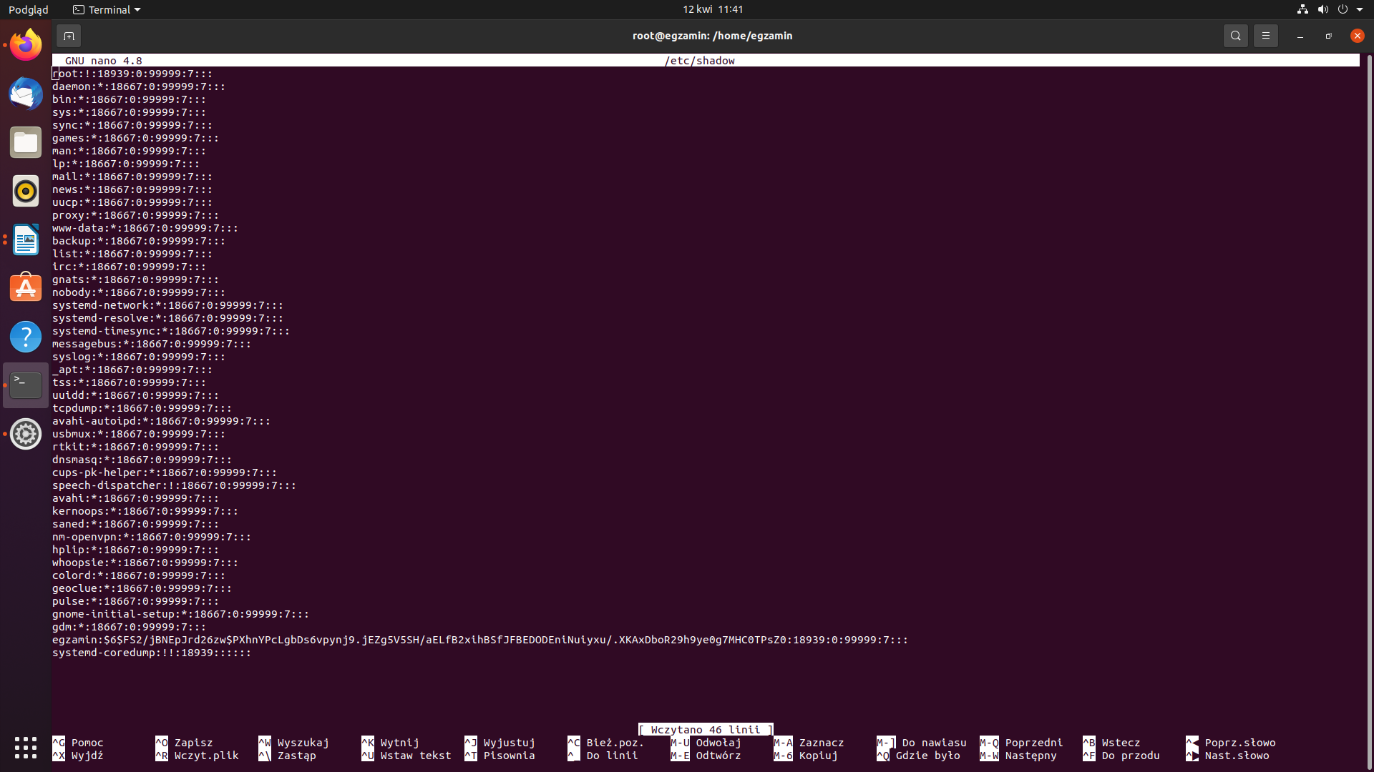
Plik shadow nie jest nadzbiorem pliku passwd, a plik passwd nie jest generowany na jego podstawie. Musisz utrzymywać oba te pliki lub skorzystać z takich narzędzi jak useradd, które będą to robić za Ciebie. Podobnie jak /etc/passwd, plik /etc/shadow zawiera jeden wiersz dla każdego użytkownika. Każdy wiersz to dziewięć pól rozdzielonych dwukropkami, a przeznaczonych na:
- nazwę użytkownika,
- zaszyfrowane hasło,
- datę ostatniej zmiany hasła,
- minimalną liczbę dni między zmianami hasła,
- maksymalną liczbę dni między zmianami hasła,
- liczbę dni określającą wyprzedzenie, z jakim należy ostrzegać użytkowników o wygaśnięciu hasła,
- liczbę dni od wygaśnięcia hasła, po upływie których konto zostanie wyłączone (Linux) lub liczbę dni, po których konto automatycznie wygaśnie (Solaris),
- datę ważności konta,
- pole zarezerwowane, które obecnie jest zawsze puste, z wyjątkiem systemu Solaris.

4. /etc/login.defs

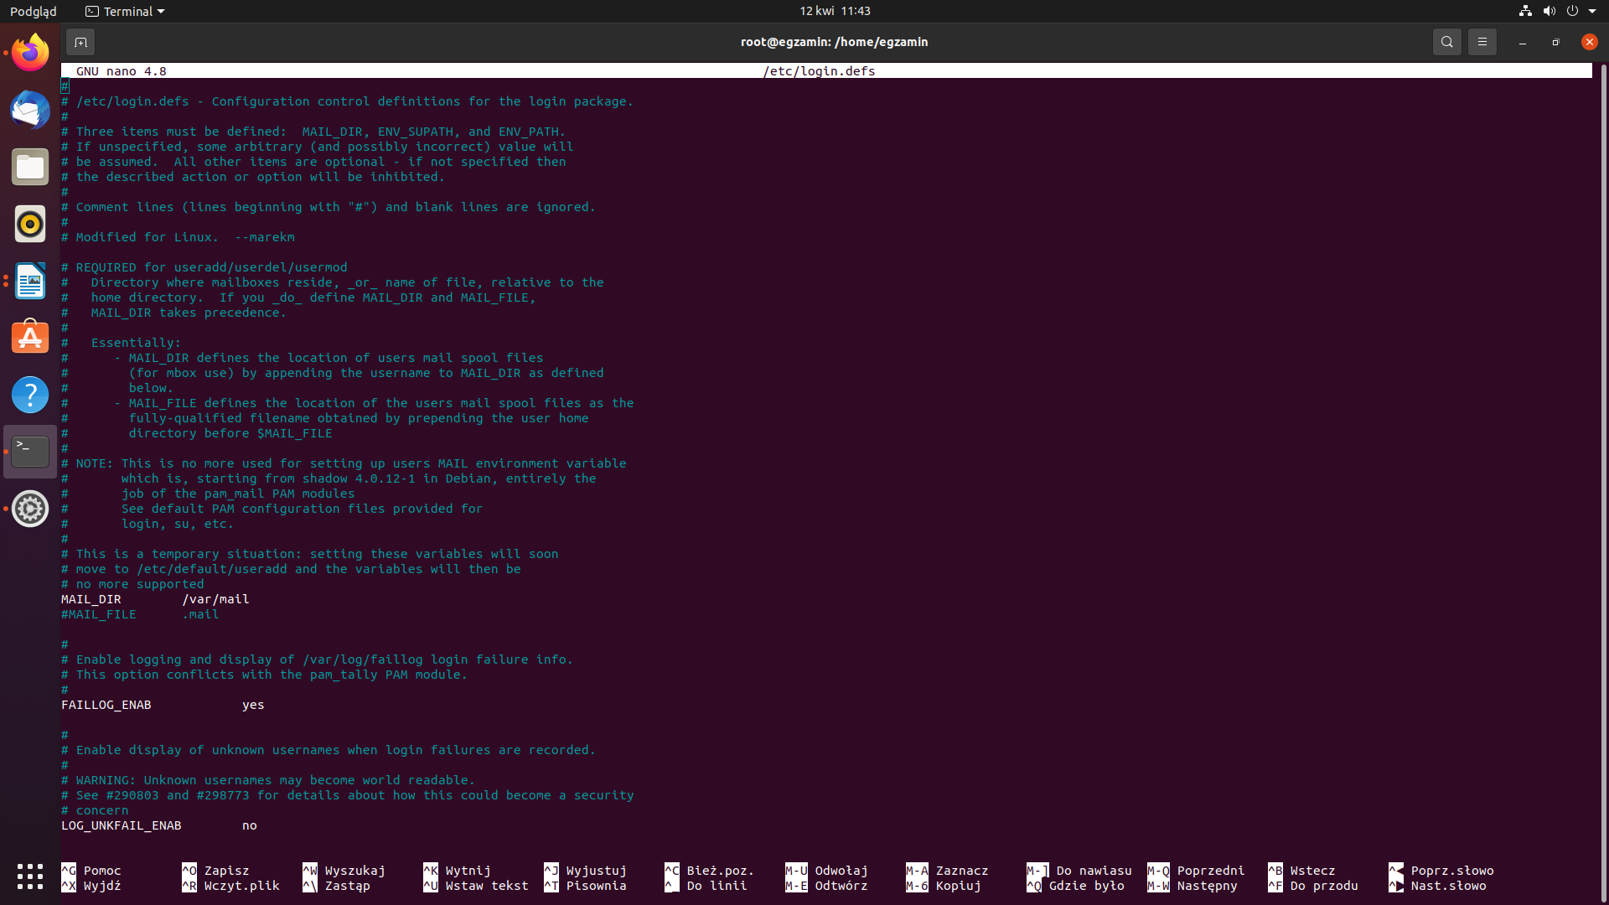
Możemy tu znaleźć domyślne ustawienia dla haseł i użytkowników.

5. chage

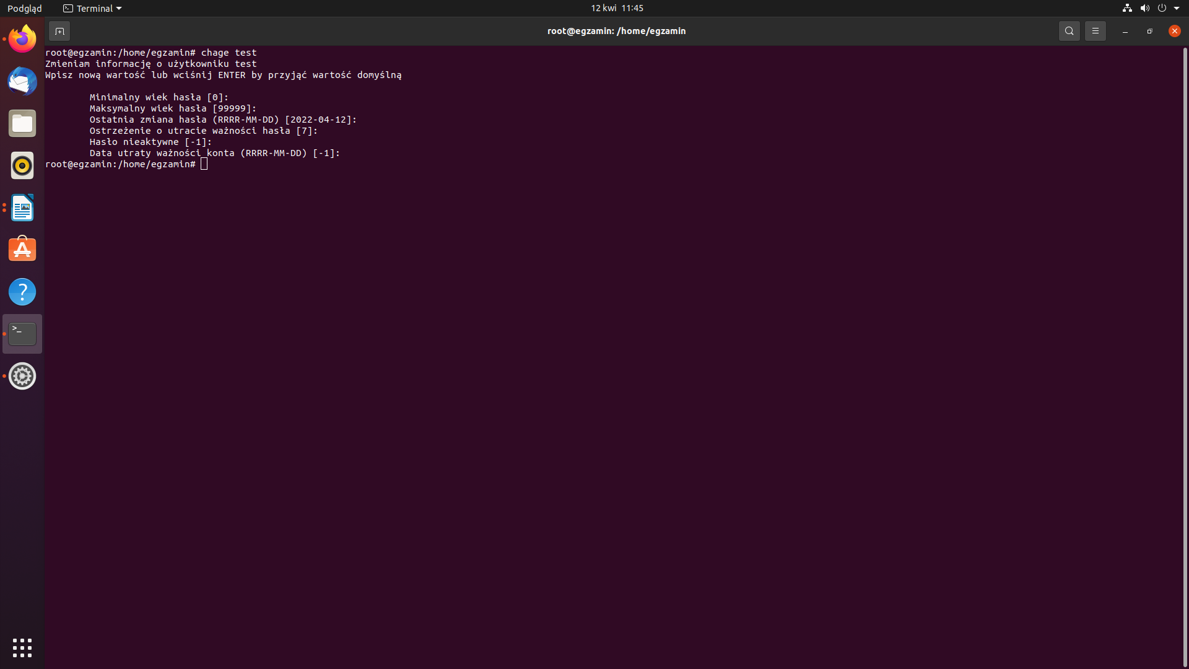
Polecenie chage zmienia liczbę dni pomiędzy zmianami hasła i datę ostatniej zmiany hasła. Informację tę system wykorzystuje do ustalenia, kiedy użytkownik musi zmienić hasło.
Polecenie chage posiada następujące opcje:

-d, --lastday OSTATNI

Ustawia ilość dni od 1 stycznia 1970 kiedy hało było ostani raz zmieniane. Data ważności może być takze prezekazana w formacie RRRR-MM-DD (lub formacie używanym lokalnie).

-E, --expiredate DATA_WAŻN

Ustawia datę, począwszy od której konto użytkownika nie będzie już dostępne. DATA_WAŻN jest liczbą dni od 1 stycznia 1970, od której konto jest blokowane. Data
może być też wyrażona w formacie RRRR-MM-DD (lub innej, powszechniej używanej w danym regionie). Użytkownik, którego konto jest zablokowane musi skontaktować się z administratorem systemu zanim będzie mógł z niego ponownie skorzystać.

Przekazanie -1 jako DATA_WAŻN usuwa ograniczenie ważności konta użytkownika.

-h, --help

Wyświetlenie komunikatu pomocy i zakończenie działania.

-I, --inactive NIEAKTYWNE

Opcja ta służy do ustawiania czasu nieaktywności konta po wygaśnięciu ważności hasła, po którym to czasie konto jest blokowane. Parametr NIEAKTYWNE jest liczbą dni nieaktywności. Użytkownik, którego konto jest zablokowane musi skontaktować się z administratorem systemu zanim będzie mógł z niego ponownie skorzystać.

Przekazanie -1 jako NIEAKTYWNE usuwa ograniczenie nieaktywniści konta użytkownika.

-l, --list

Wyświetlenie informacji o terminach ważności konta i hasła.

-m, --mindays MIN_DNI

Ustawia minimalną liczbę dni pomiędzy zmianami hasła na MIN_DAYS. Wartość zerowa oznacza, że użytkownik może je zmieniać w dowolnym czasie.

-M, --maxdays MAX_DNI

Ustawia maksymalną liczbę dni, przez jakie hasło jest ważne. Gdy MAX_DNI plus OSTATNI jest mniejsze niż bieżący dzień, użytkownik musi zmienić swoje hasła, zanim będzie mógł skorzystać z konta. Zdarzenie to może być zaplanowane z wyprzedzeniem przez wykorzystanie opcji -W, ostrzegającej zawczasu użytkownika o zbliżającym się terminie zmiany.

Przekazanie -1 jako MAX_DAYS usuwa sprawdzanie wazności hasła.

-R, --root CHROOT_DIR

Apply changes in the CHROOT_DIR directory and use the configuration files from the CHROOT_DIR directory.

-W, --warndays DNI_OSTRZ

Ustawia na DNI_OSTRZ liczbę dni przed upływem ważności hasła. Od tego dnia użytkownik będzie ostrzegany o nadchodzącym terminie zmiany hasła.

6. useradd

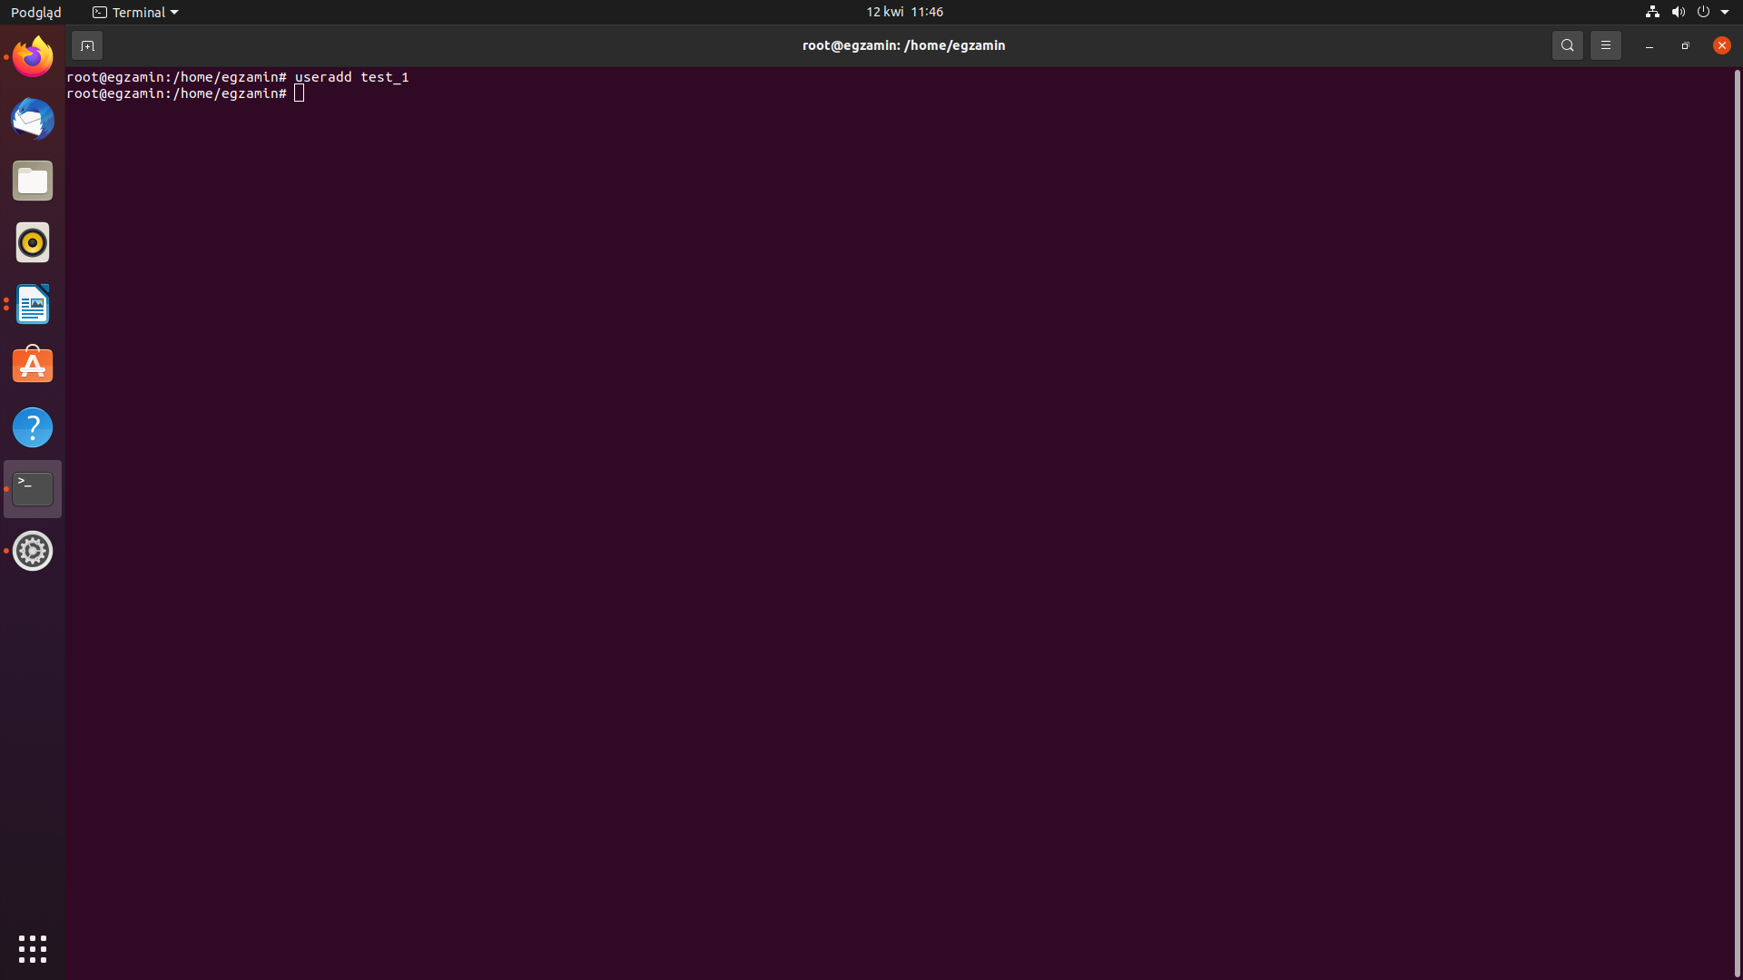
Polecenie to służy do dodawania kont użytkowników.

7. adduser

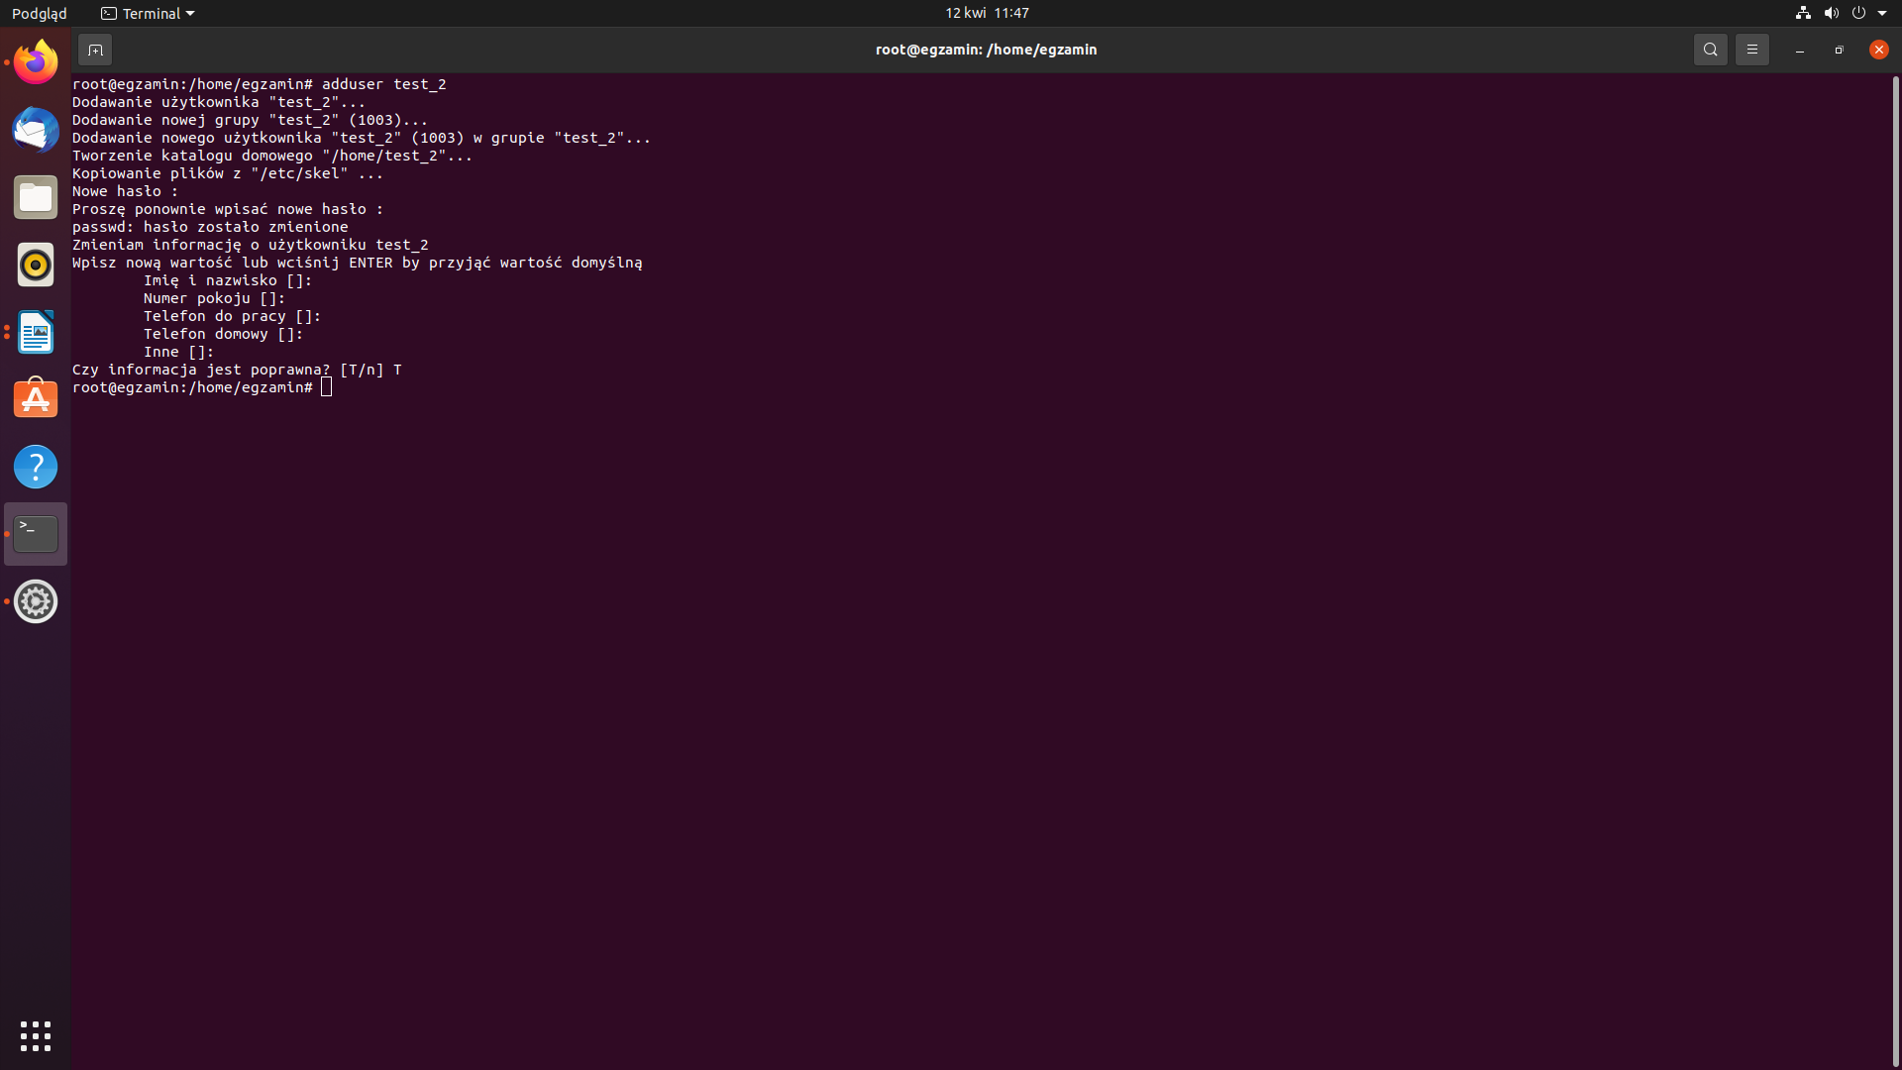
Polecenie to dodaje użytkownika z parametrami wpisanymi, o które zapyta nas w terminalu.

8. /etc/adduser.conf

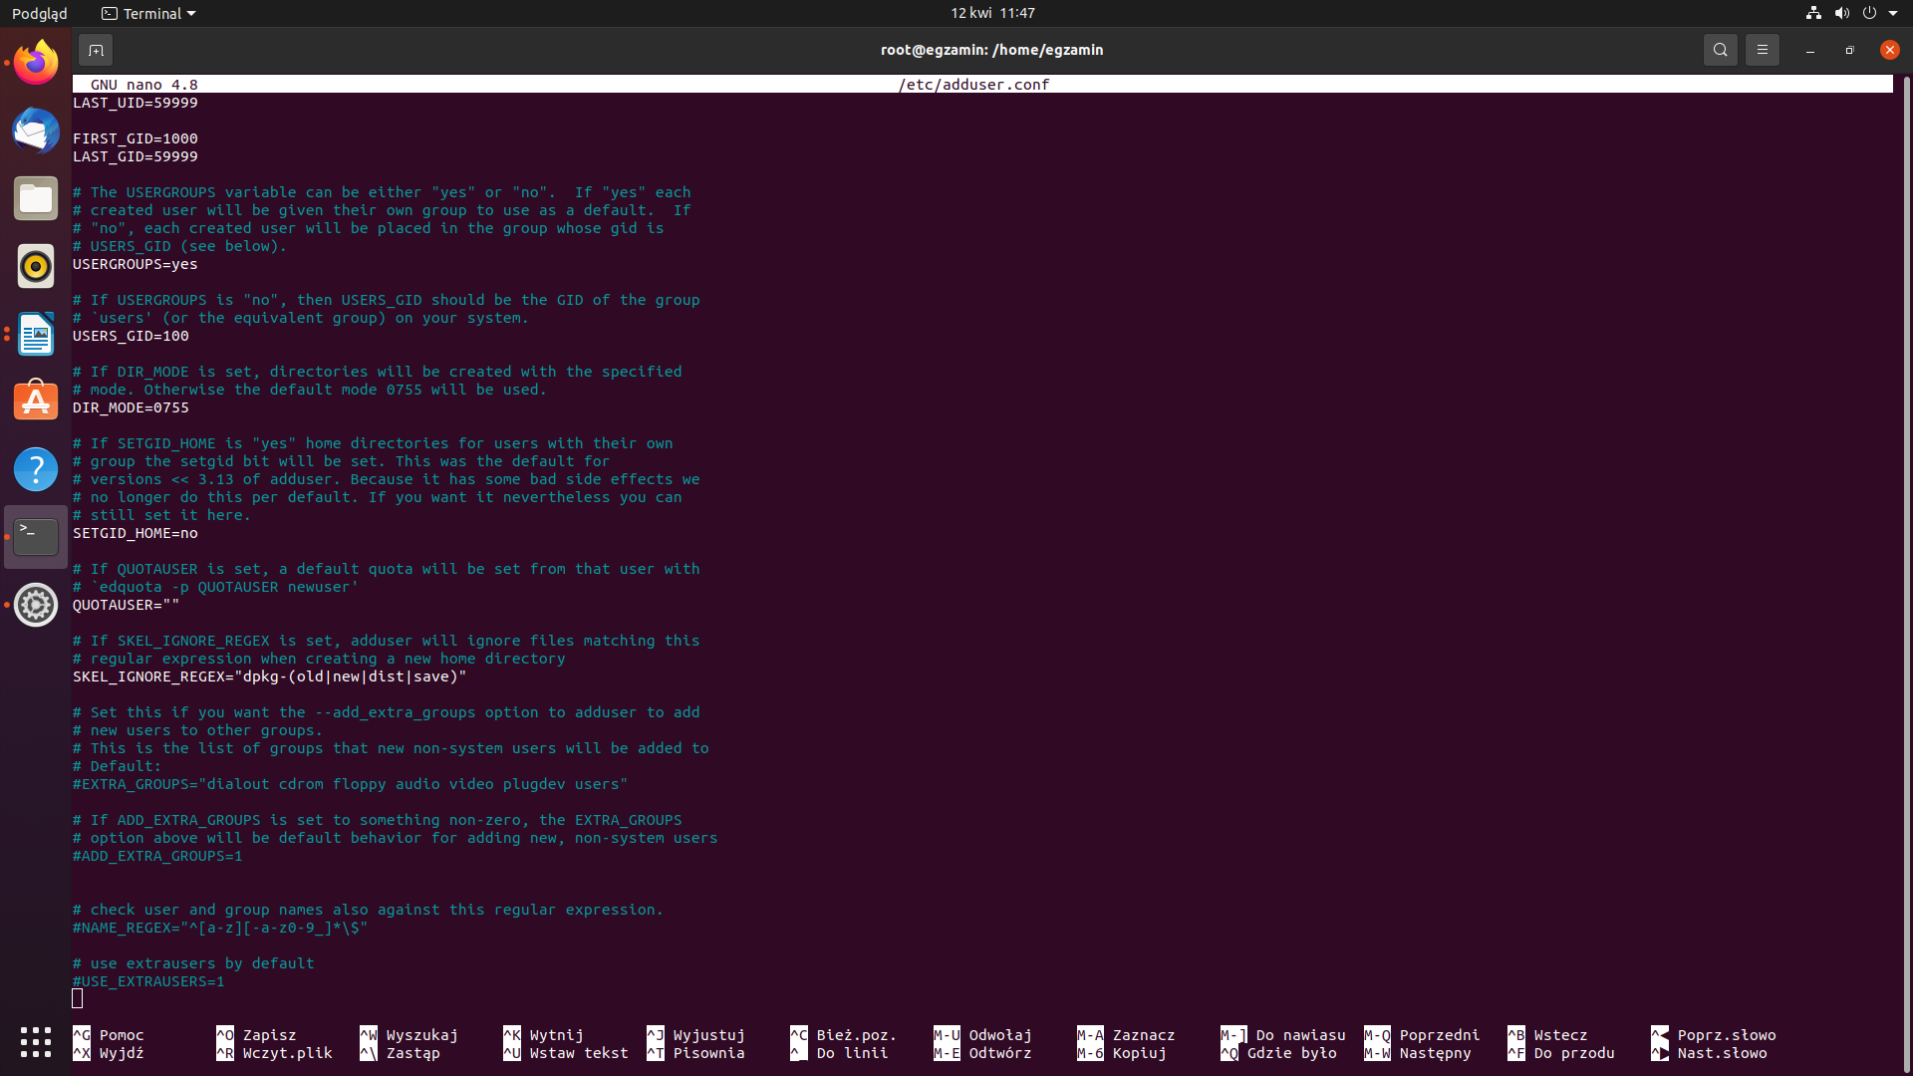
Zawiera on domyślne wartości dla useradd i adduser.

9. passwd

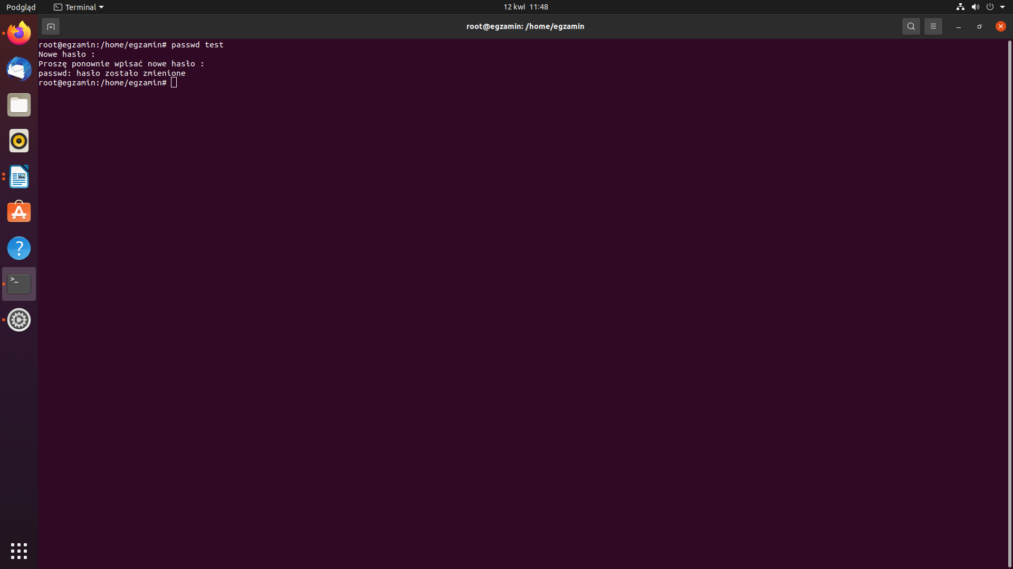
Komenda passwd służy do ustawiania i zmiany haseł użytkowników. Umożliwia ona zmianę własnego hasła (w przypadku wszystkich użytkowników) lub hasła innego użytkownika (opcja dostępna tylko dla użytkownika admin).
minother | Określenie minimalnej liczby innych znaków.
minlen | Określenie minimalnej liczby znaków.
maxrepeats | Określenie, ile razy maksymalnie jeden znak może zostać użyty w haśle.
maxage | Określenie maksymalnego wieku hasła. Hasło musi zostać zmienione po upływie podanego czasu wyrażonego w tygodniach.
maxexpired | Określenie, przez ile tygodni po wartości maxage użytkownik może zmienić hasło.
histexpire | Określenie, przez ile tygodni użytkownik nie może ponownie wykorzystać hasła.
histsize | Określenie, ilu poprzednich haseł użytkownik nie może ponownie wykorzystać.

10. userdel

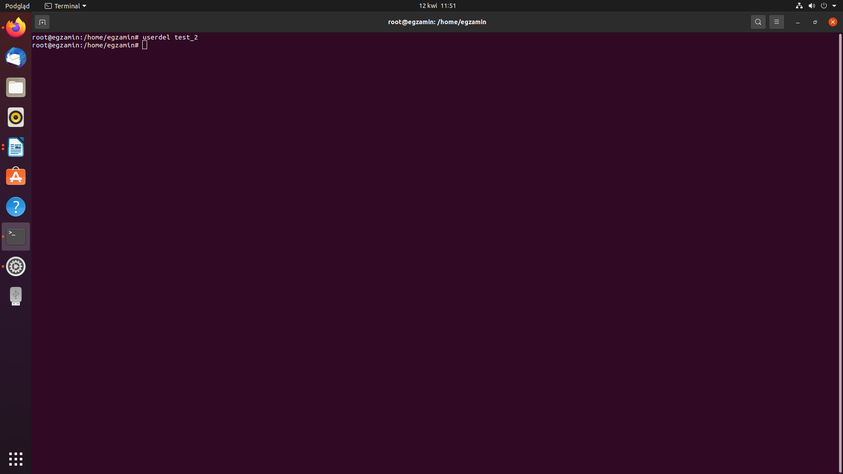
Polecenie, które podobnie jak useradd służy do zarządzania kontami użytkowników w systemach rodziny Unix oraz Linux, to polecenie usuwa istniejące konto użytkownika z systemu, przy opcji -r usuwa również katalog domowy.

11. deluser

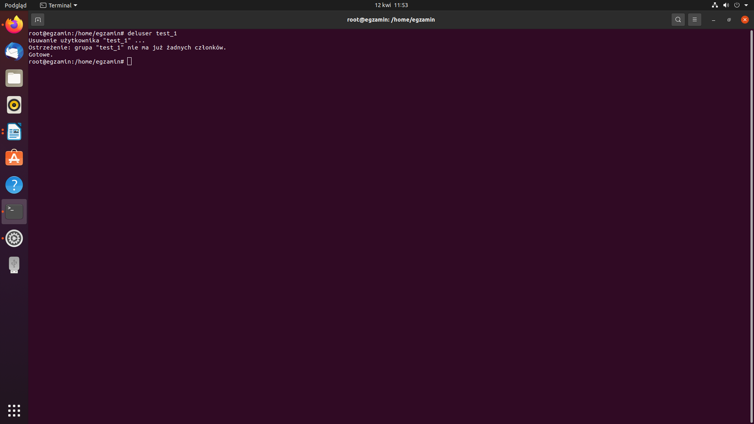
Również, jak komenda userdel usuwa istniejące konto użytkownika z systemu.

12. /etc/deluser.conf

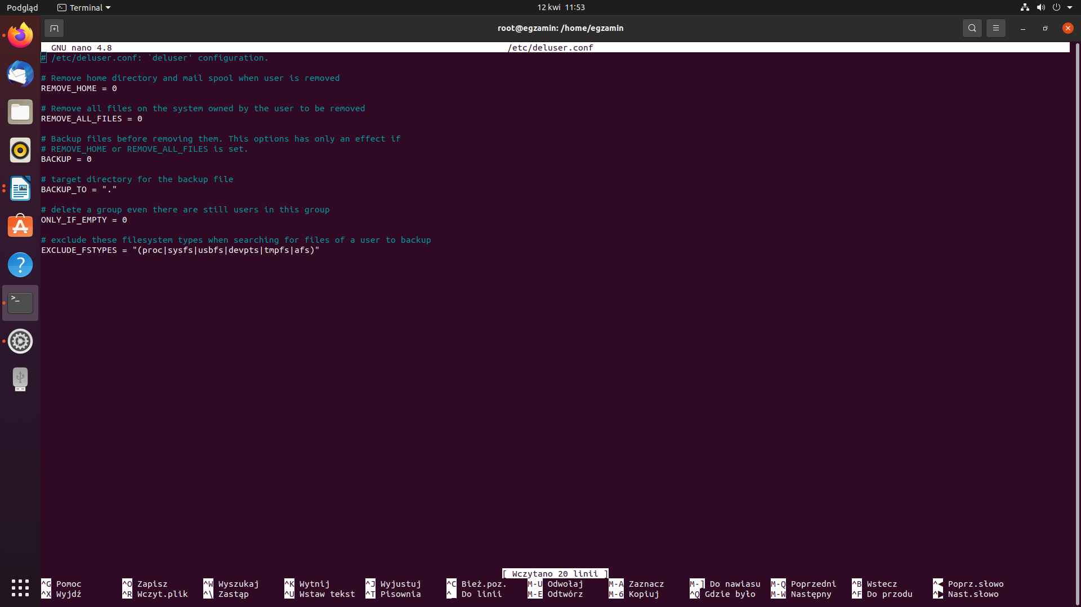
Jest to plik konfiguracyjny dla komend userdel i deluser.

13. Blokowanie konta

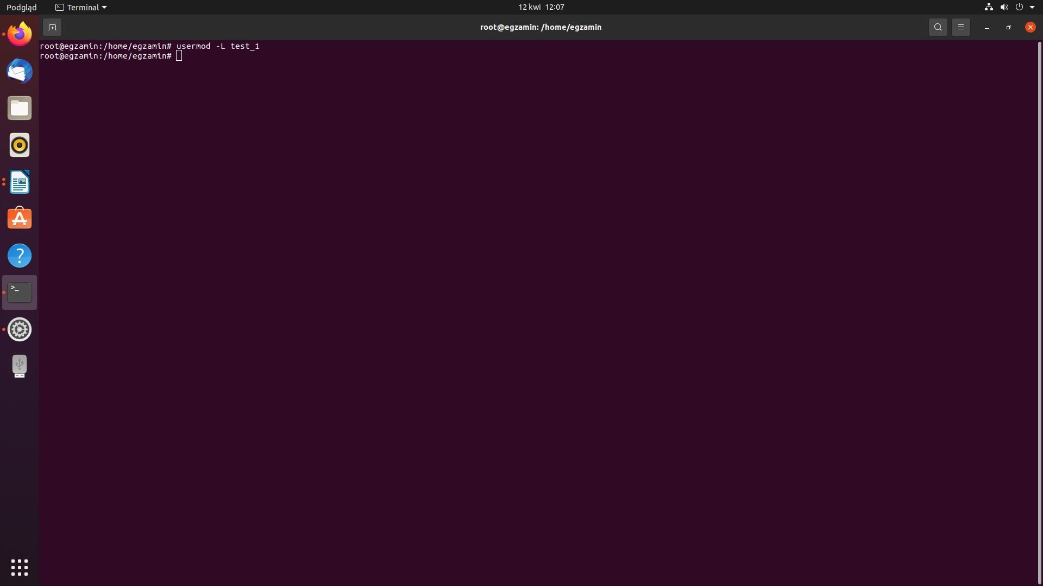
Można zablokować konto za pomocą komendy usermod -L Nazwa_użyt. Można odblokować za pomocą komendy usermod -U Nazwa_użyt.

14. groups

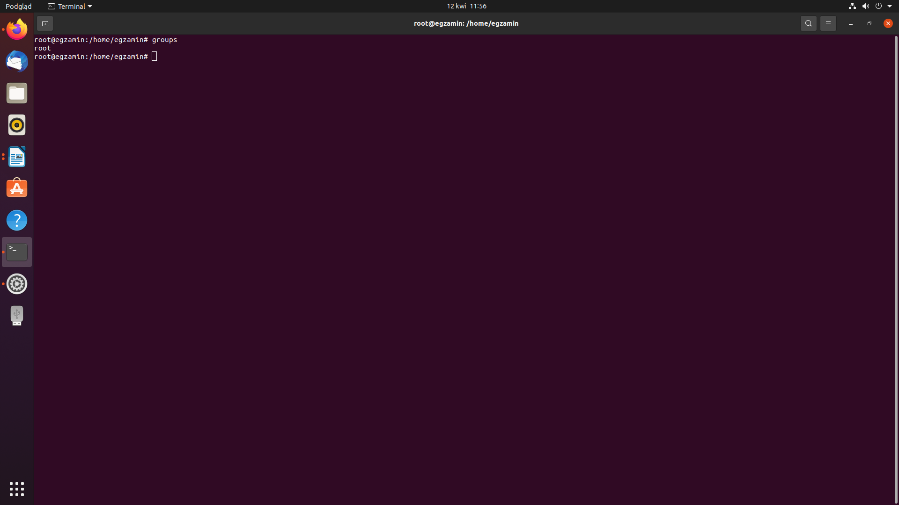
Polecenie to służy do wyświetlania nazw grup.

15. Plik /etc/group

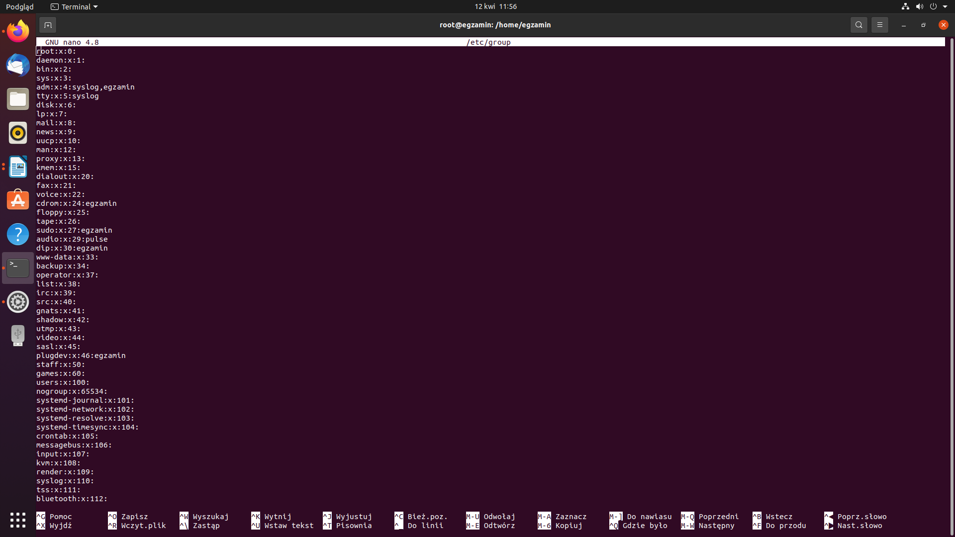
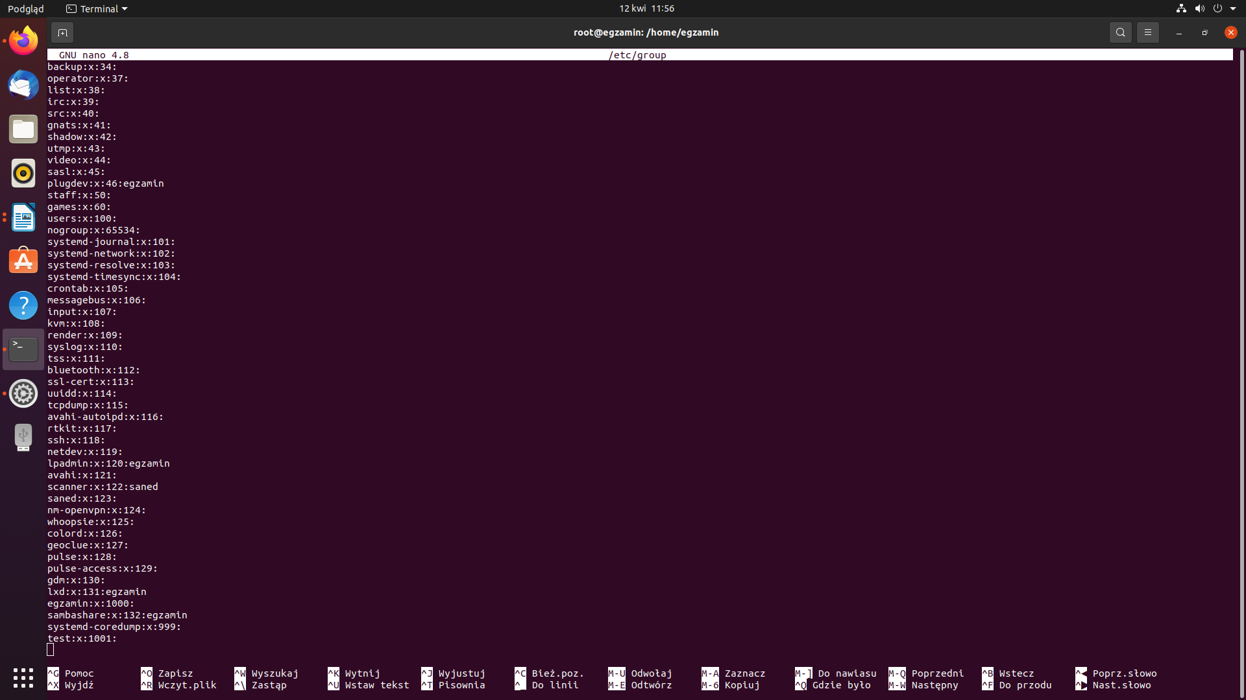
Jest plikiem w formacie ASCII, definiującym grupy, do których należą użytkownicy.

16. groupadd

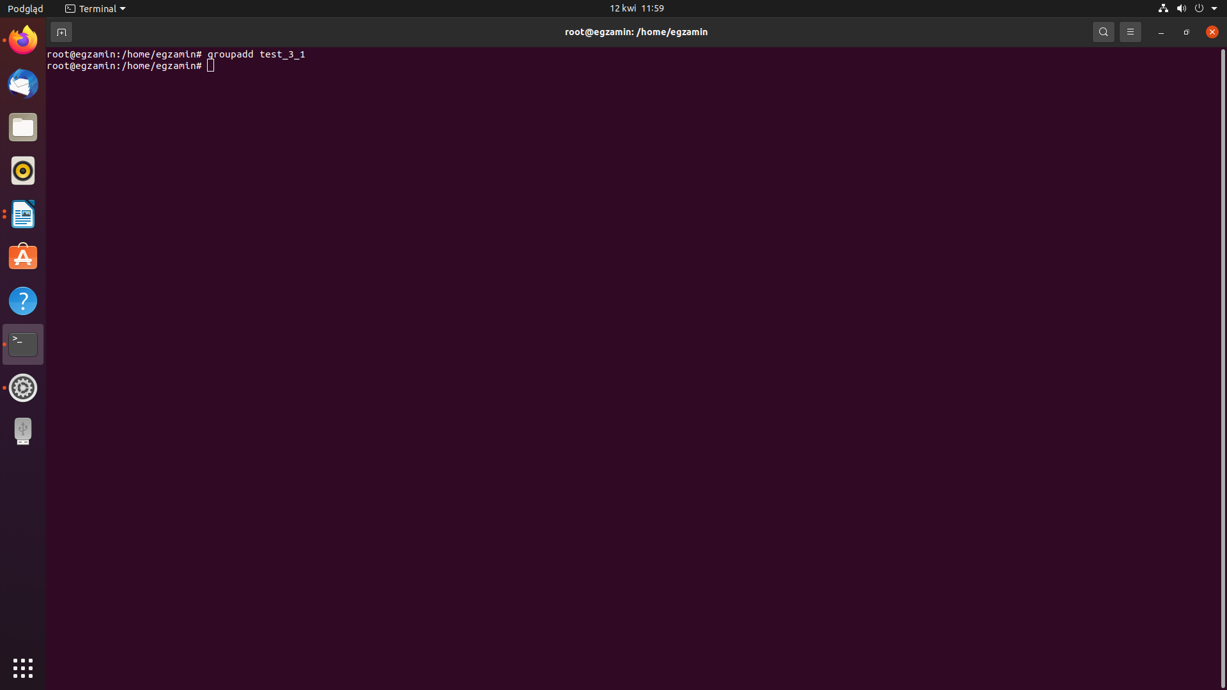
Służy do dodania grup do systemu zgodnie z opcjami które podamy.

17. addgroup

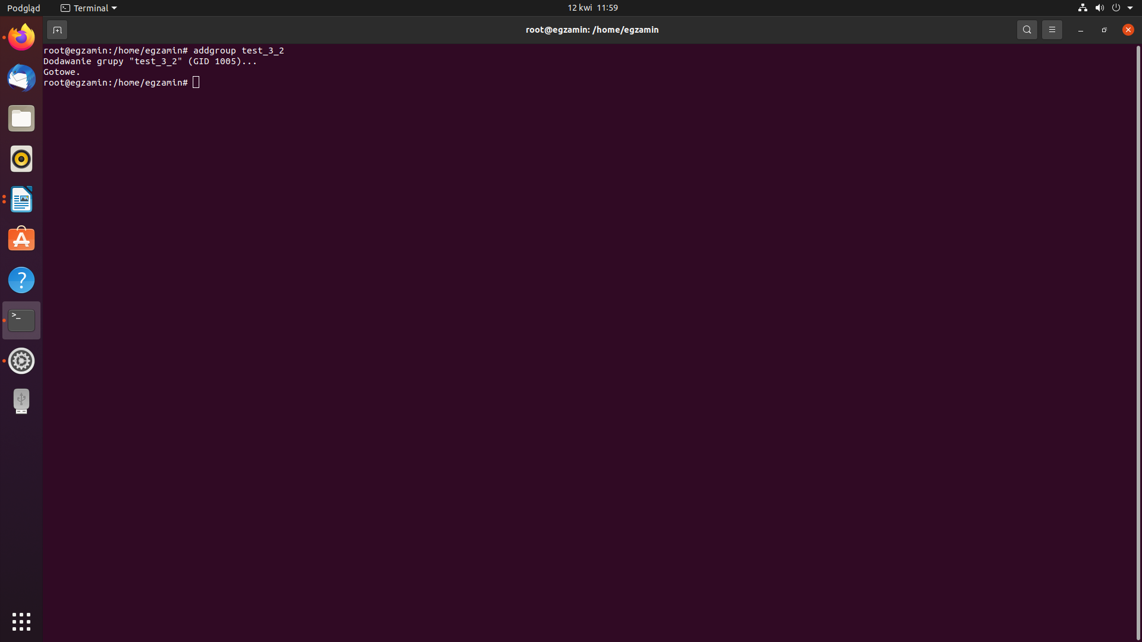

18. groupdel

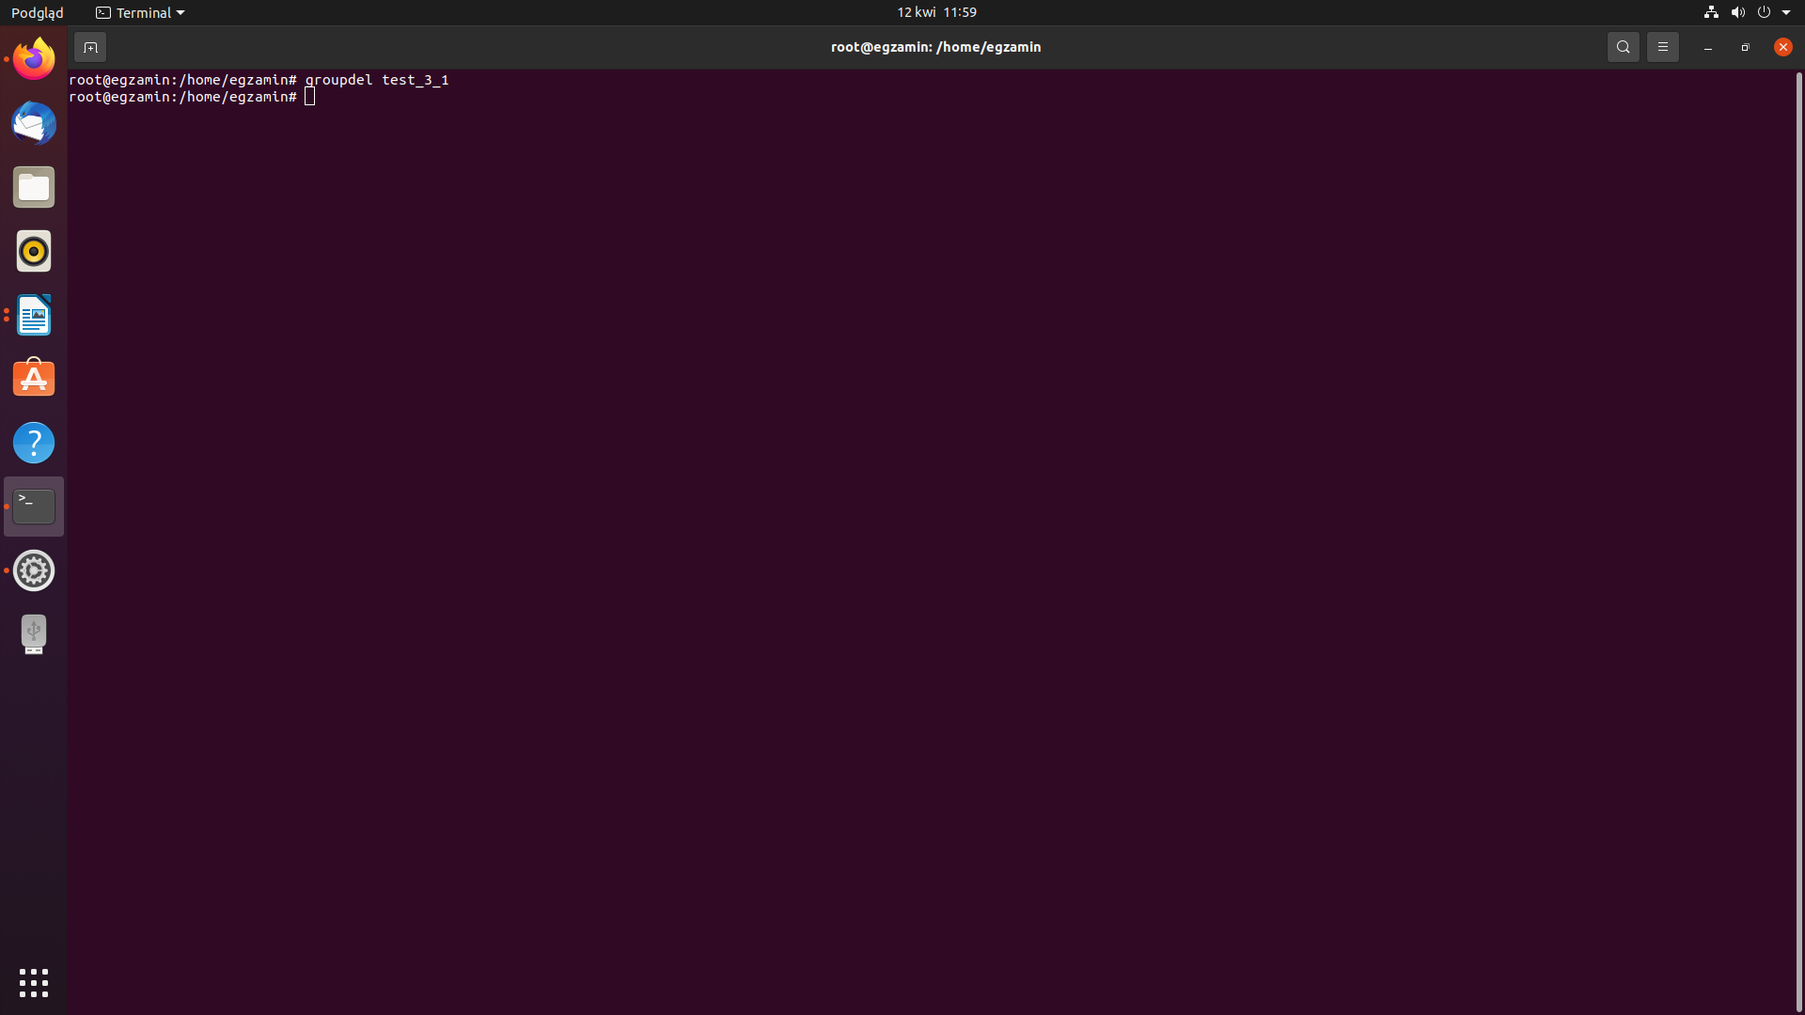
Usuwa istniejącą grupę z systemu.

19. delgroup

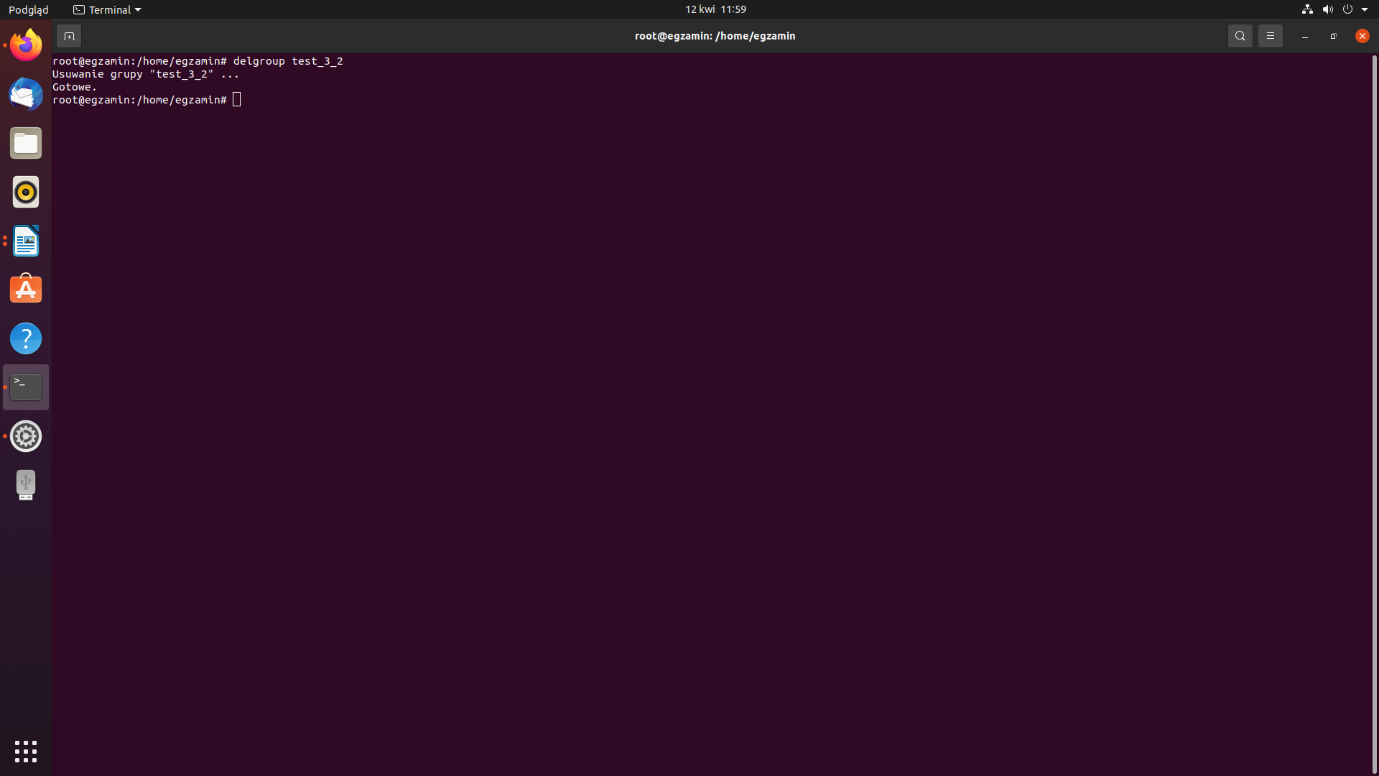
Również jak polecenie groupdel usuwa grupę.

20. usermod

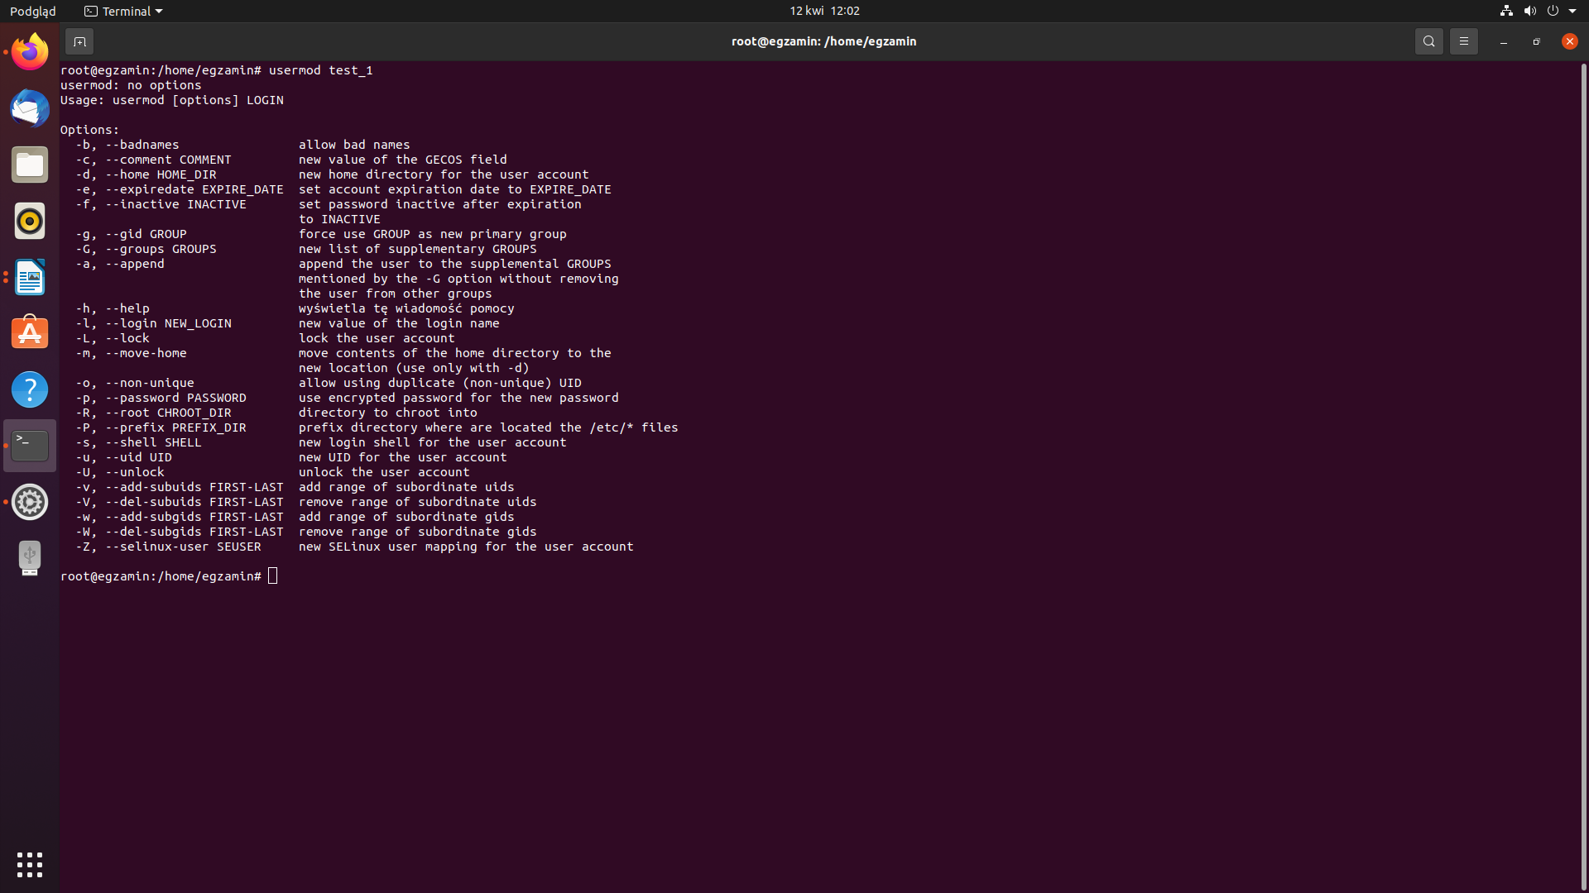
Służy do modyfikowania kont użytkowników.
Dodanie użytkownika do grupy:
sudo usermod -G nazwa_grupy -a nazwa_użytkownika
Zmiana katalogu domowego (katalog musi istnieć):
sudo usermod -d /nazwa_katalogu nazwa_użytkownika
Zablokowanie konta:
sudo usermod -L nazwa_użytkownika
Odblokowania konta:
sudo usermod -U nazwa_użytkownika
Zmiana loginu:
sudo usermod -L nowa_nazwa_użytkownika poprzednia_nazwa_użytkownika

21. groupmod

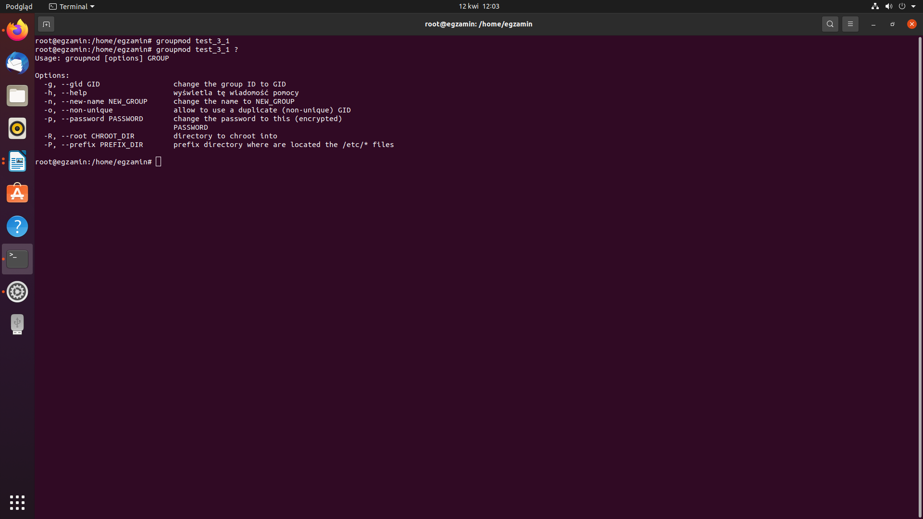
Służy do modyfikowania grup w systemie.

Zarządzanie użytkownikami i grupami w Linux

Tworzenie konta np. Robert wraz z określonym katalogiem domowym np. /home/informatyk.

~ sudo useradd robert -d /home/informatyk

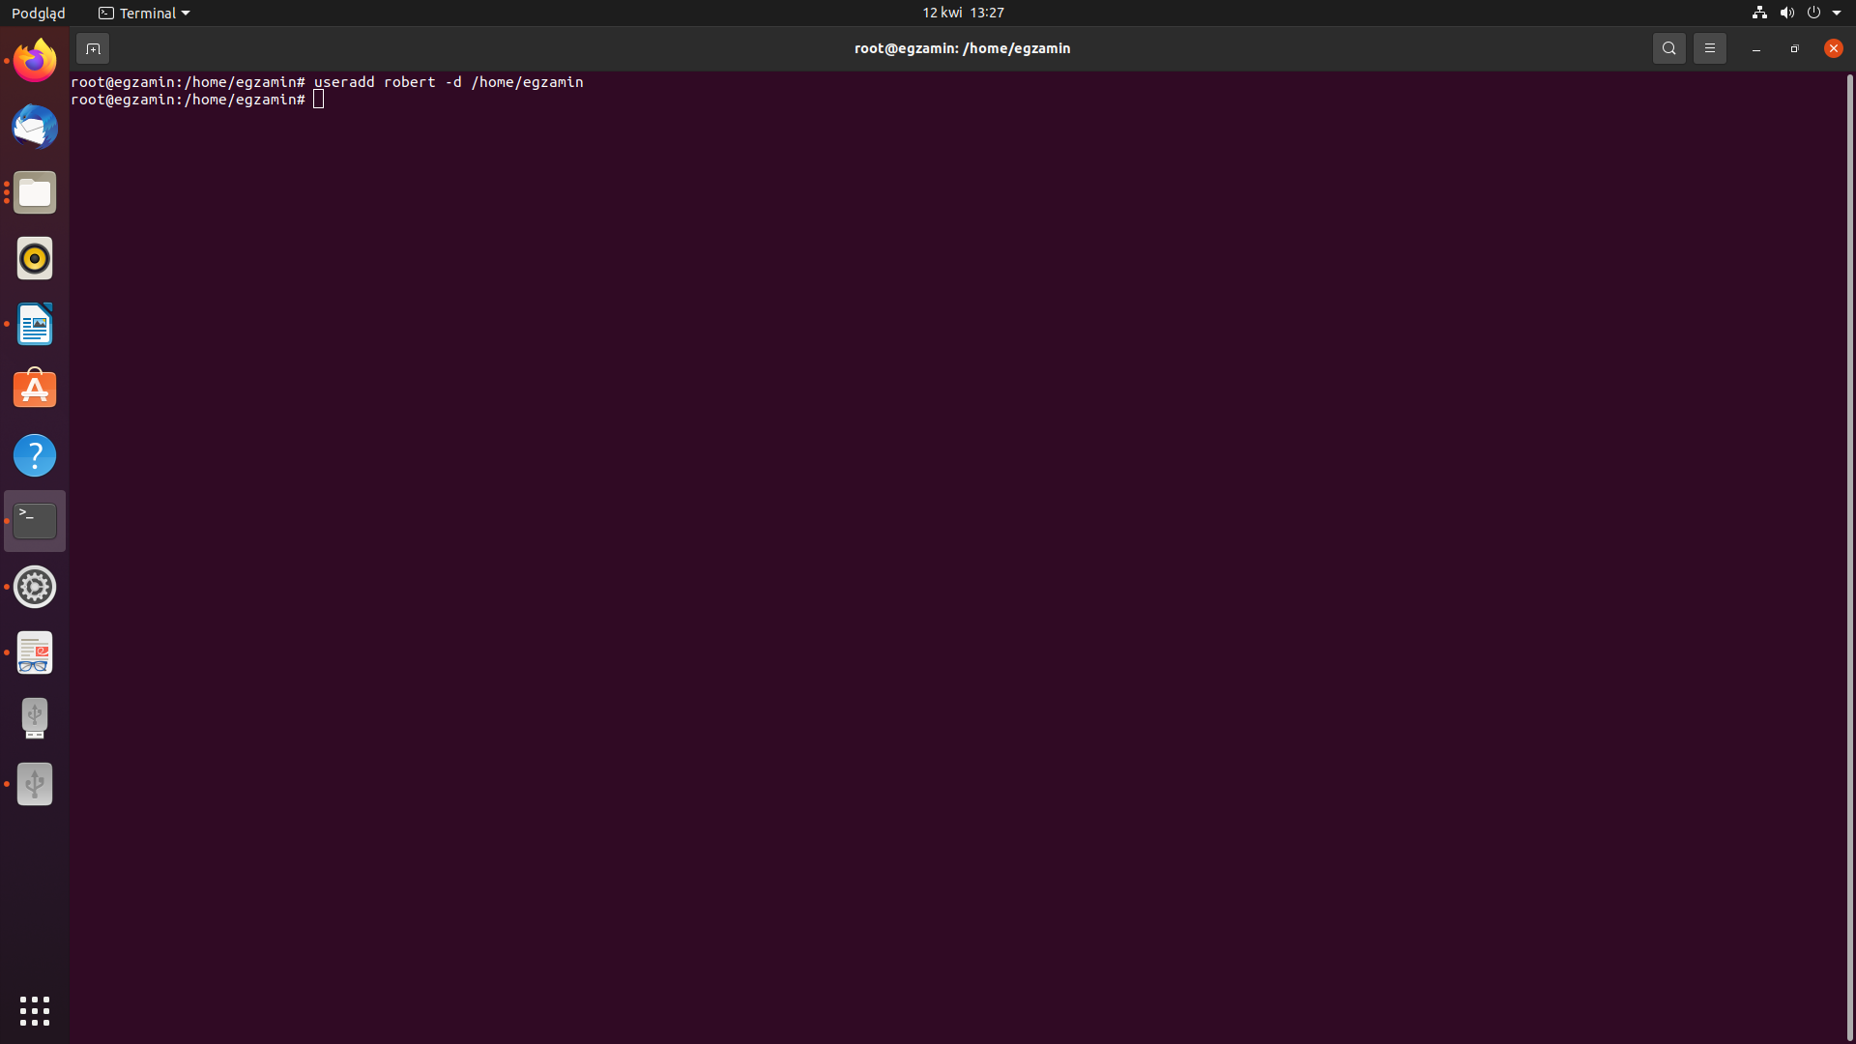
‘’Tutaj jak coś pomyliłem grupy, przepraszam’’

Ustawienie by maksymalny/minimalny okres między zmianami hasła dla określonego użytkownika wynosił określoną ilość dni- edycja pliku

~ sudo nano /etc/shadow

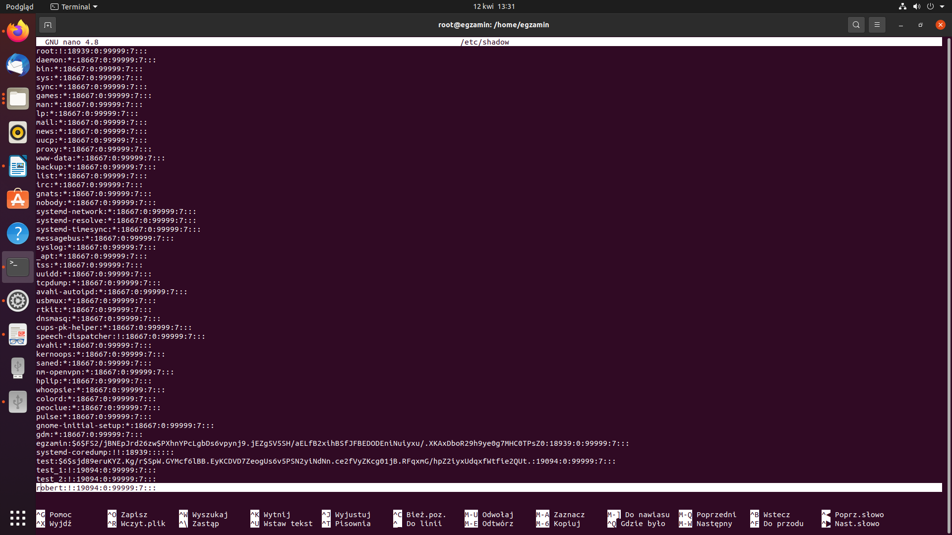

ustawienie by każde zakładane konto miało min/maksymalny okres między zmianami hasła wynoszący określoną ilość dni – modyfikacja pliku

~ sudo nano /etc/login.defs

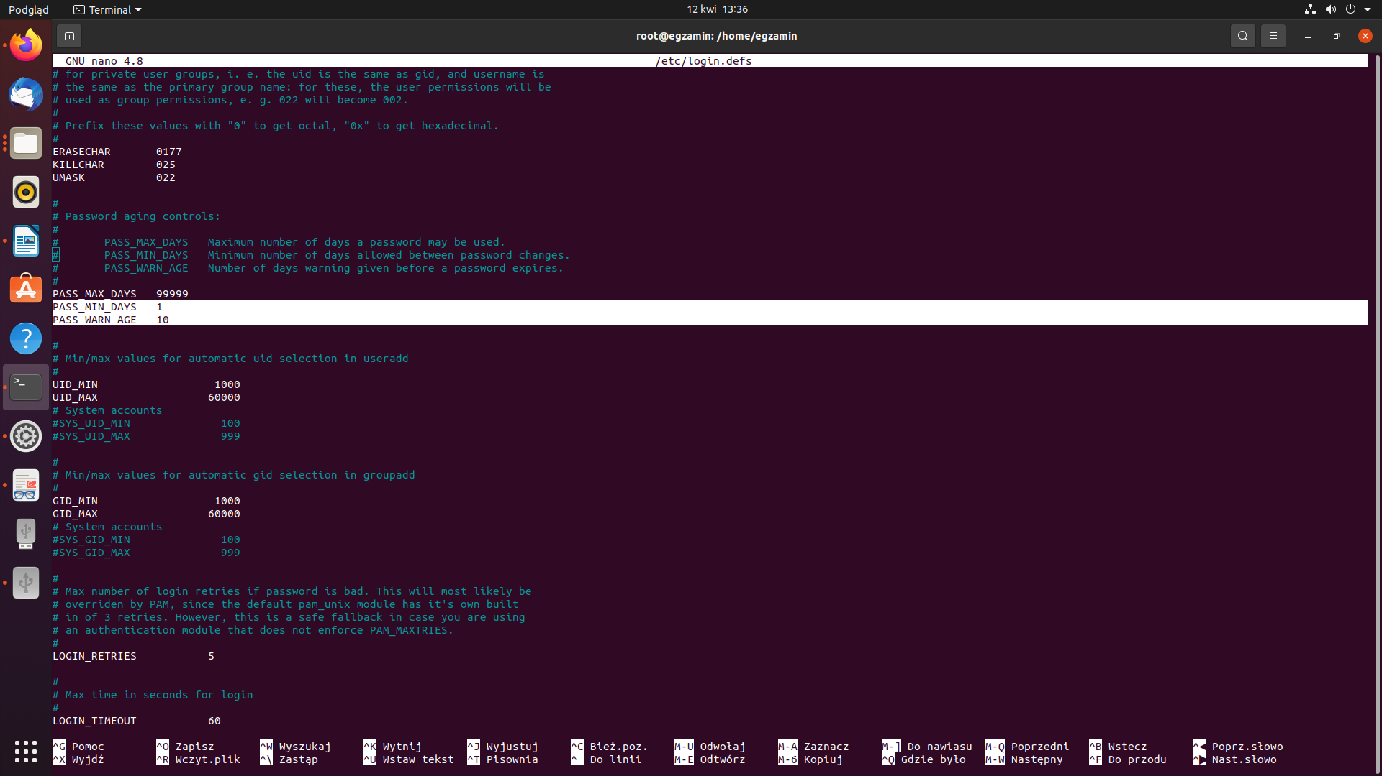

Polecenie które ustawia min/maksymalny okres zmiany hasła dla użytkownika

~ chage -m 15 robert

~ chage -M 150 robert

~ chage -l robert

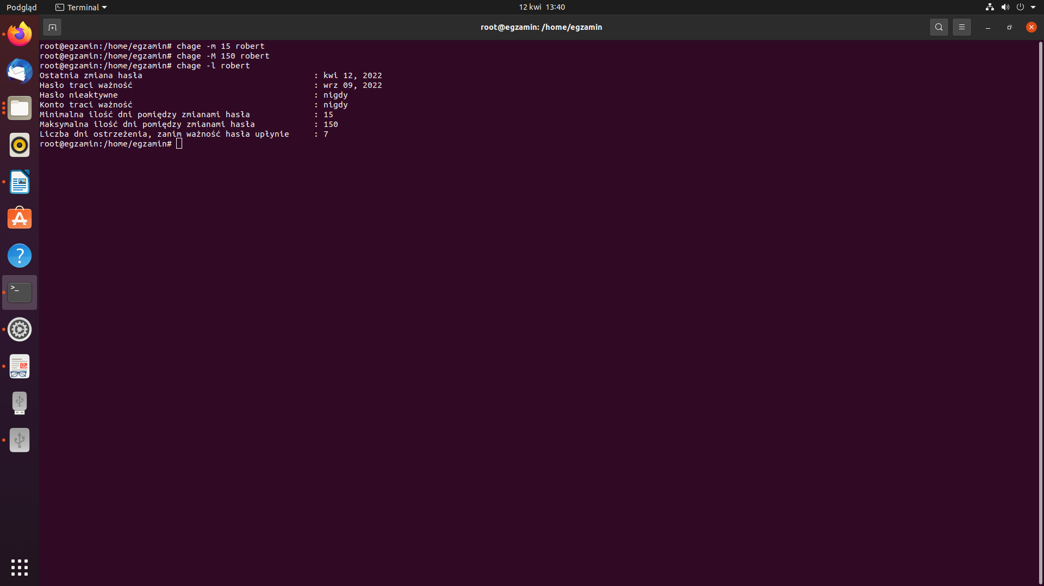

Utwórz grupę

~ addgroup informatycy

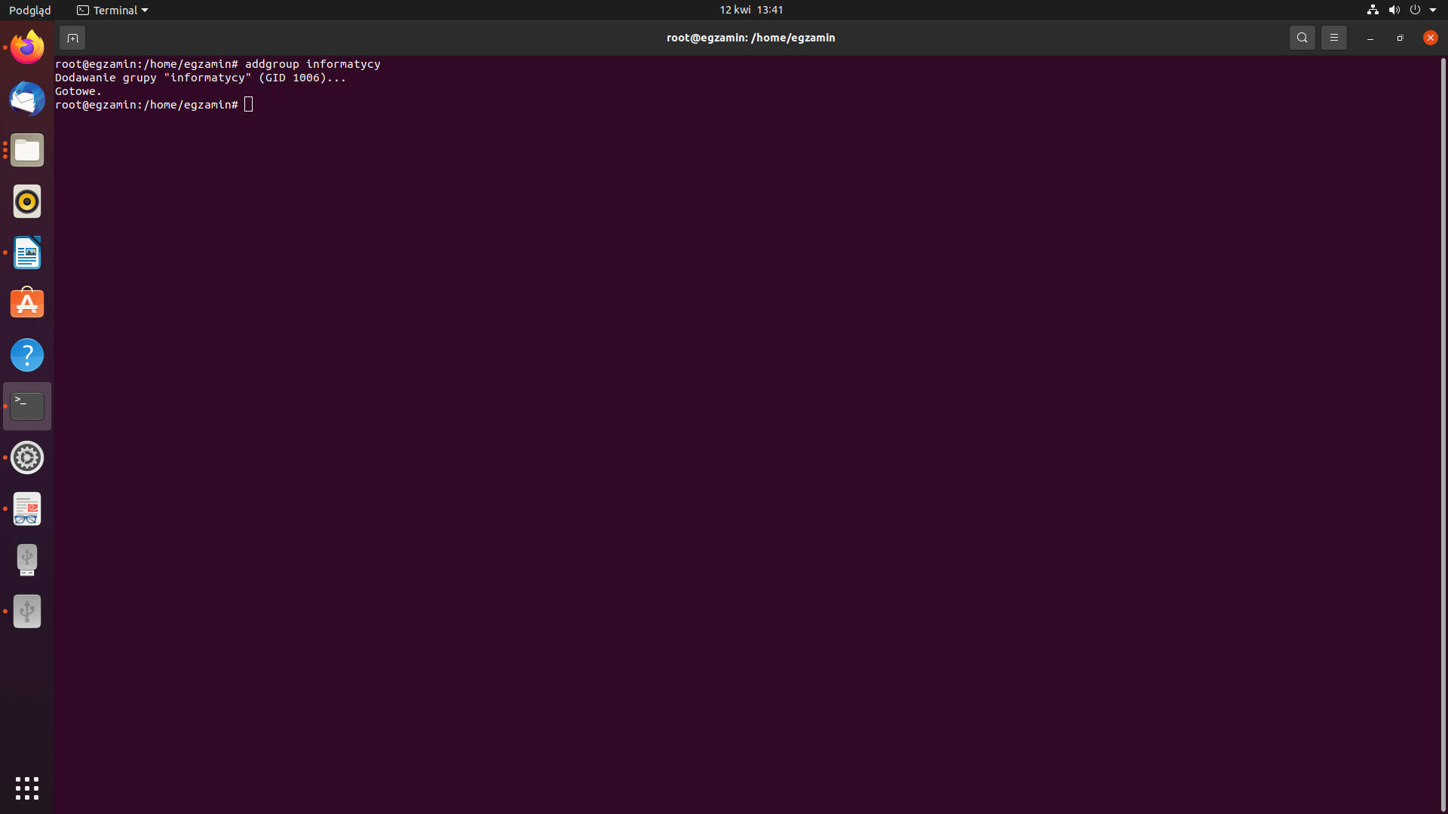

Dodaj użytkownika do grupy

~ usermod -G informatycy robert

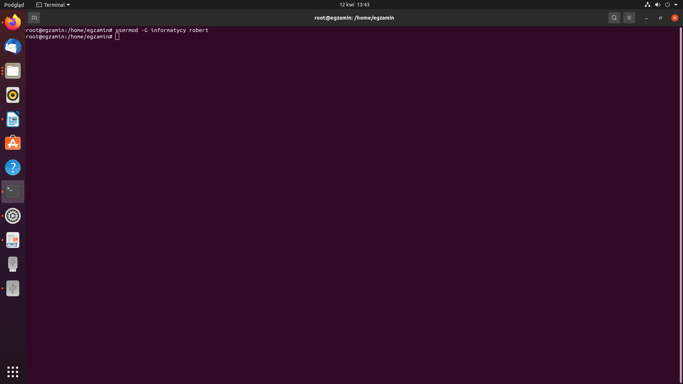

Załóż hasło użytkownikowi w taki sposób by było widoczne w konsoli podczas zakładania go

~ usermod -p 1 robert

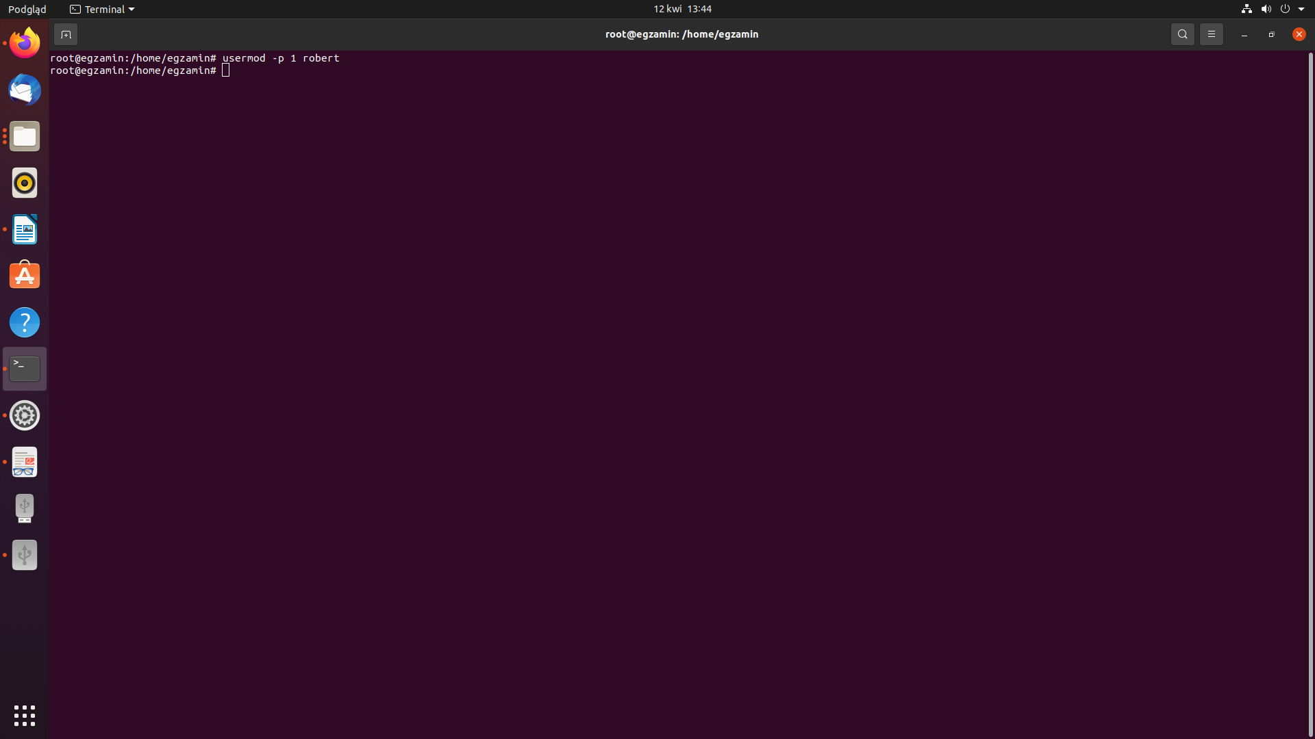

Zablokuj konto użytkownika- konto blokujemy za pomocą blokady hasła

~ usermod -L robert

